Gâteau de l'écureuil
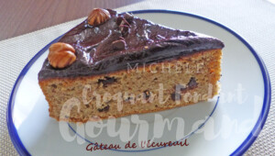 Pour 8 à 10 Croquants-Gourmands

Le gâteau :
- 170 g de noisettes
- 6 œufs
- 100 g de cassonade
- 30 g de farine
- 30 g de Maïzena ®
- 1 càc de cannelle
- 50 g de pépites de chocolat
1 moule à manqué de 22 cm de Ø beurré et fariné si non en silicone
Préchauffage du four à 180°C
.
Faire torréfier les noisettes pendant quelques minutes dans une poêle sèche.
Laisser refroidir.
En réserver quelques-unes pour la décoration, puis mixer le reste pour obtenir une poudre.
Clarifier les œufs.
Monter les blancs en neige avec une cuillerée à soupe de sucre.
Travailler au fouet les jaunes avec le reste du sucre pour obtenir une crème bien mousseuse.
Mélanger la poudre de noisettes, la farine, la Maïzena ® et la cannelle.
Mélanger avec la crème aux œufs.
Ajouter 2 cuillerées de blancs en neige en fouettant pour alléger la pâte.
Incorporer le reste des blancs délicatement à la spatule.
Ajouter les pépites de chocolat.
Verser la pâte dans le moule.
Enfourner pendant 30 minutes et vérifier la cuisson.
Démouler sur une grille et laisser refroidir.

Le glaçage et la décoration :
- 150 g de chocolat
- 60 g de crème fraîche
- quelques noisettes
- quelques pépites de chocolat
Faire fondre le chocolat dans la crème fraîche (au micro-ondes pour moi).
Bien mélanger puis verseur sur le dessus du gâteau.
Décorer à l'envie de quelques noisettes et de pépites de chocolat.
Laisser bien refroidir avant de le déguster.

